ДОГОВОР ПОСТАВКИ № 104-21-ЕП

г. Выборг «15» ноября 2021 г.

ООО «Барнаульский Котельный Завод», в лице Директора Вершинина Дениса Сергеевича, действующего на основании Устава, именуемое в дальнейшем «Поставщик», с одной стороны, и АО «Выборгтеплоэнерго», в лице Генерального Директора Кривоноса Александра Васильевича, действующего на основании Устава, именуемое в дальнейшем «Покупатель», с другой стороны, вместе именуемые «Стороны», заключили настоящий договор (далее по тексту – «Договор») о нижеследующем:

- ПРЕДМЕТ ДОГОВОРА
  - Поставщик обязуется поставить Покупателю в сроки и на условиях настоящего договора Оборудование, а Покупатель - принять указанное Оборудование и оплатить его в порядке и сроки, установленные Договором.
  - Ассортимент поставляемой продукции, ее количество и стоимость определяются спецификацией №001, прилагаемой к настоящему Договору и являющейся его неотъемлемой частью (Приложение № 1). Технические характеристики поставляемого Оборудования определяются Приложением № 2 к настоящему договору, и является его неотъемлемой частью.

- СУММА ДОГОВОРА И ПОРЯДОК РАСЧЕТОВ
2.1. Сумма договора составляет 490 000 (четыреста девяносто тысяч) рублей 00 копеек, в том числе – НДС по ставке 20 % - 81 666 рублей 67 копеек с учётом транспортных расходов по поставке Оборудования по адресу: Ленинградская область, Выборгский район, поселок Климово.
2.2. Покупатель обязуется произвести оплату по Договору в следующем порядке:
2.2.1. Оплатить Поставщику сумму предварительной оплаты в размере 50-% (пятидесяти процентов) от стоимости Оборудования, указанной в п.2.1 Договора, в течение 5-ти (пяти) календарных дней с момента подписания настоящего Договора.
2.2.2. Оплатить Поставщику оставшуюся сумму оплаты в размере 50-% (пятидесяти процентов) от стоимости Оборудования, указанной в п. 2.1. настоящего Договора, в течение 30-ти (тридцати) календарных дней с момента получения Оборудования.
2.3. Обязанности Покупателя по оплате считаются исполненными с даты фактического зачисления соответствующей суммы денежных средств, указанной в п. 2.1. настоящего Договора на расчётный счет Поставщика.

- СРОК И УСЛОВИЯ ПОСТАВКИ
  - Поставка оборудования осуществляется автомобильным транспортом (далее по тексту – «Перевозчик») по адресу: Ленинградская область, Выборгский район, поселок Климово. Разгрузка оборудования осуществляется силами и средствами Покупателя.
  - Поставщик обязуется отгрузить оборудование в течение 10-ти (десяти) календарных дней с момента выполнения Покупателем обязанностей, предусмотренных в п. 2.2.1. настоящего Договора. Срок доставки оборудования в течение 7 (семи) календарных дней после отгрузки.
  - Обязательства Поставщика по поставке Оборудования считаются выполненными с момента передачи оборудования Покупателю Перевозчиком.
  - Право собственности на Оборудование переходит к Покупателю с момента получении Оборудования от Перевозчика.
  - Вся документация, а именно договор поставки, счет-фактура, счет на оплату, товаротранспортная накладная, акт приемки, паспорта на оборудование, инструкции по эксплуатации, будет передана Покупателю одновременно с поставляемым Оборудованием.

- ПОРЯДОК ПРИЁМКИ
  - Покупатель принимает Оборудование по количеству и качеству при получении от Перевозчика.
  - Покупатель имеет право предъявить претензию Поставщику по количеству и качеству не позднее 10 дней с момента приемки Оборудования. При этом Покупатель обязан предоставить Поставщику вместе с претензией документы, подтверждающие его требования. В противном случае Оборудование считается принятым Покупателем.

- КАЧЕСТВО И КОМПЛЕКТНОСТЬ
  - Качество поставляемого по настоящему Договору Оборудования должно соответствовать действующим на территории РФ стандартам.
  - Гарантийный срок на поставляемое оборудование составляет 18 (восемнадцать) месяцев с момента ввода в эксплуатацию.

- ОТВЕТСТВЕННОСТЬ СТОРОН
  - Поставщик не несет ответственности за порчу, выход из строя оборудования по причине неправильного монтажа и эксплуатации его Покупателем.
  - За нарушение условий настоящего Договора стороны несут ответственность в установленном законодательством РФ порядке.

- ФОРС-МАЖОР
  - Каждая из Сторон освобождается от ответственности за частичное или полное неисполнение (а равно ненадлежащее исполнение) обязательств по Договору, если это неисполнение обусловлено действием обстоятельств непреодолимой силы (таких как пожар, наводнение, землетрясение, эпидемии, войны или иные обстоятельства непреодолимой силы, возникших независимо от воли этой Стороны после подписания Договора, при условии, что действие таких обстоятельств Сторона не могла ликвидировать доступными ей средствами.
  - Сторона, для которой создалась невозможность исполнения обязательств по Договору вследствие обстоятельств непреодолимой силы, должна известить другую Сторону о наступлении и прекращении таких обстоятельств в максимально короткий срок, но не позднее 10 (десяти) календарных дней с даты наступления (прекращения) обстоятельств посредством направления другой Стороне (заказным письмом с уведомлением о вручении) письменного извещения с приложением к нему соответствующих доказательств.
  - Надлежащим доказательством факта наступления обстоятельств непреодолимой силы и их продолжительности будет служить надлежащим образом оформленный документ, выданный Торгово-промышленной палатой Российской Федерации.
  - Наличие форс-мажорных обязательств не может служить основанием неуплаты сумм ранее существовавшей задолженности.

- СРОК ДЕЙСТВИЯ, ИЗМЕНЕНИЕ И РАСТОРЖЕНИЕ ДОГОВОРА
  - Договор вступает в законную силу с момента подписания его Сторонами и действует до полного выполнения сторонами обязательств, предусмотренных настоящим Договором.
  - С момента вступления Договора в силу все предшествующие документы и договорённости Сторон, касающиеся предмета Договора, утрачивают свою силу.
  - Все изменения и дополнения к настоящему договору являются действительными, если они совершены в письменной форме и подписаны уполномоченными представителями сторон.
  - Стороны признают юридическую силу договора, подписанного с использованием факсимильной связи, равно, как и всех связанных с ним документов, имеющих отношение к данному договору, подписанному аналогичным способом, в случае их подтверждения в дальнейшем соответствующими оригиналами.

- ПОРЯДОК РАЗРЕШЕНИЯ СПОРОВ
  - Все споры и разногласия Покупателя с Поставщиком, которые могут возникнуть из настоящего Договора или в связи с ним, разрешают путем переговоров между сторонами. В случае невозможности урегулирования разногласий путем переговоров, обязателен претензионный порядок решения споров. Срок ответа на претензию 1 месяц.
  - В случае невозможности разрешения разногласий путем переговоров, они передаются на рассмотрение в Арбитражный суд по месту нахождения ответчика.

- ДОПОЛНИТЕЛЬНЫЕ УСЛОВИЯ
  - Договор составлен и подписан Сторонами в двух экземплярах, имеющих равную юридическую силу, и находится в одном экземпляре у каждой из Сторон.
  - Во всём остальном, что не урегулировано настоящим Договором, Стороны руководствуются действующим законодательством РФ.

- РЕКВИЗИТЫ И ПОДПИСИ СТОРОН
Поставщик:  ООО «Барнаульский Котельный Завод»  656 922, Алтайский край, г. Барнаул,  Ул. Попова, 254 Б.  8 (3852) 226-026, 226-821.  ИНН/КПП 2222841079/222201001  ОГРН 1152225022146  р/с 40702810602000009571  в Алтайском отделении №8644 ПАО  СБЕРБАНК г. Барнаул  к/с 30101810200000000604  БИК 040173604 | Покупатель:  АО «Выборгтеплоэнерго»  188800, Ленинградская область, г. Выборг, ул. Сухова, 2  8 (81378) 214-83, 207-07  ИНН/КПП 4704062064/470401001  ОГРН 1054700176893  р/с 40702810055390000440  в Северо-Западном банке ПАО «Сбербанк  России»  к/с 30101810500000000653  БИК 044030653

ПОСТАВЩИК: ПОКУПАТЕЛЬ:
Директор: Генеральный директор:
ООО «Барнаульский Котельный Завод» АО «Выборгтеплоэнерго»

_________________ Вершинин Д.С. ___________________ Кривонос А.В.
М.П. М.П.

Приложение №1 к договору
№ 104-21-ЕП от «15» ноября 2021 г.

СПЕЦИФИКАЦИЯ №001

№ | Наименование |  | Ед.  изм |  | Кол-во |  |  | Цена |  |  |  | Сумма
1 | Котел водогрейный КВр-0,63 МВт  - вентилятор поддува ВР-280-46 №2 дв. 1,5 кВт/3000 об/мин – 1 шт.;  - затвор дисковый Ду 80 имп – 2 шт.;  - термометр ТТЖ-М с оправой– 2 шт.;  - манометр ТМ-510Р.00 с краном трехходовым краном – 2 шт;  - кран шаровой Ду 20 внутр/внутр – 15 шт.;  - клапан предохранительный угловой Ду 32 (1…16 атм) с принудительным подрывом – 1 шт.  С учетом доставки оборудования в Лен.обл, Выборгский район, поселок Климово. |  | Шт. |  | 1 |  |  | 490 000,00 |  |  |  | 490 000,00
Итого: |  |  |  |  |  |  |  |  |  |  |  | 490 000,00
Сумма прописью: четыреста девяносто тысяч рублей 00 копеек, в т.ч. НДС 20% - 81 666 руб. 67 коп.

ПОСТАВЩИК: ПОКУПАТЕЛЬ:
Директор: Генеральный директор:
ООО «Барнаульский Котельный Завод» АО «Выборгтеплоэнерго»

_________________ Вершинин Д.С. ___________________ Кривонос А.В.
М.П. М.П.

Приложение №2 к договору
№ 104-21-ЕП от «15» ноября 2021 г.

Технические характеристики поставляемого котла КВр-0,63 МВт

Котел серии КВр-0,63 МВт изготавливается в газоплотном исполнении, легкой обмуровке на раме, блок котла обшивается базальтовой плитой ПТЭ-75, а затем профилированным листом. Конструктивно котел состоит из топочной и конвективной частей. Топочная часть котла изготавливается из вертикально расположенных труб Ø76х3,5 мм, двух нижних горизонтальных коллекторов Ø133х4,0 мм, и двух верхних горизонтально расположенных коллектора Ø133х4,0 мм. Для обеспечения газоплотности между вертикально расположенными трубами Ø76х3,5 мм вваривается металлическая полоса.
Конвективная часть котла состоит из пяти панелей, которые изготавливаются из вертикально расположенных коллекторов Ø108х3,5 мм и горизонтально расположенных конвективных труб Ø76х3,5 мм. Панели располагаются перпендикулярно движению газов.
Основание котла состоит из двух частей: топочной части (охлаждаемая уголковая решетка – ОУР), и бункера для сбора и удаления золы расположенного за топочным устройством под конвективной частью. Топочная часть представляет собой стальной короб сверху которого расположены трубы с вваренными между ними уголками с отверстиями по всей длине (ОУР). В стальной короб с помощью дутьевого вентилятора под напором подается воздух и равномерно распределяется через отверстия в уголках по всей площади горения, что исключает прогар металла. При сжигании топлива в данном топочном устройстве имеет место низкий химический и механический недожог топлива и относительно небольшие потери тепла от механической неполноты сгорания.
Движение теплоносителя в котле однопоточное.
Снижение накипи в трубах котла связано с применением сложной гидравлической схемы. Подбор оптимальных скоростей водяного потока позволяет уменьшить толщину приграничного слоя (объема воды, в котором наиболее активно происходит накипеобразование), что ведет к общему снижению отложений накипи в котле.
Для удобства удаления отложений сажи с конвективной поверхности нагрева, в котле предусмотрены прочистные люка, которые расположены над конвективной поверхностью
или с боковых сторон конвективной поверхности котла.
Котлы в которых предусмотрено сжигание помимо угольного топлива дрова имеют дополнительную загрузочною дверцу, расположенную над основной с фронта котла.

ТЕХНИЧЕСКАЯ ХАРАКТЕРИСТИКА КОТЛА:
-теплопроизводительность- 0,63 МВт (0,54 ГКал/час),
-отапливаемая площадь- 6 300 м²,
-КПД, не менее- 83%,
-рабочее давление- 0,6 МПа (6,0 кгс/см²),
-гидравлическое сопротивление- 0,06 МПа (0,6 кгс/см²),
-номинальный расход воды- 20,0 м³/час,
-температурный режим, 70-95 °С,
-объем топочного пространства – 2,12 м³
-площадь поверхности нагрева - 56,9 м²,
-масса котла, не более – 1 500 кг,
-температура уходящих газов, не более – 180 °С,
-разряжение в топке, 20-30 Па,

Габаритный чертёж поставляемого котла КВр-0,63 МВт

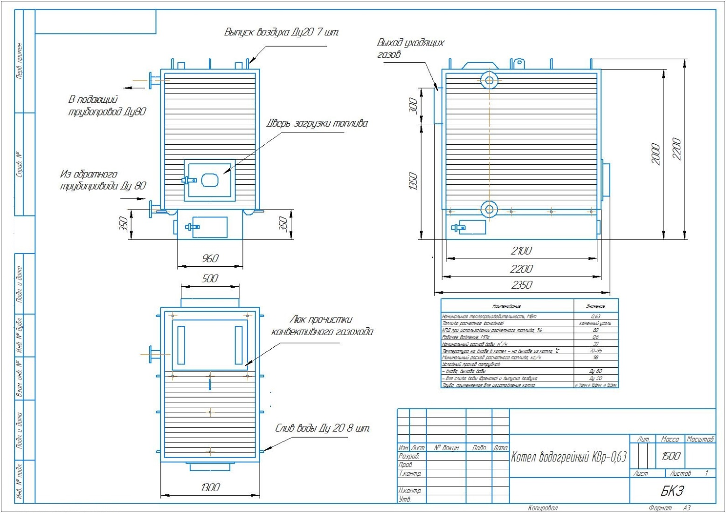

ПОСТАВЩИК: ПОКУПАТЕЛЬ:
Директор: Генеральный директор:
ООО «Барнаульский Котельный Завод» АО «Выборгтеплоэнерго»

_________________ Вершинин Д.С. ___________________ Кривонос А.В.
М.П. М.П.

